- 模型说明
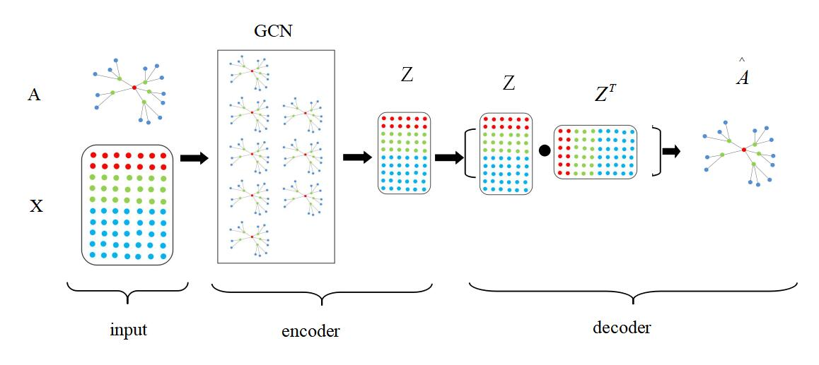
整体模型分成input模块、编码器encoder模块、解码器decoder模块。
Input: 负责生成图结构的邻接矩阵A和所有节点的词向量（形成词向量矩阵X）
Encoder: 负责聚合所有节点的邻居信息，获得每个节点的低维的嵌入表示，最后形成嵌入表示矩阵Z（输入的X是300维的，经过第一层GCN汇聚了一阶邻居，得到32维的嵌入表示，经过第二层GCN又汇聚了第二阶邻居特征信息，得到16维的嵌入表示）
Decoder: 负责实现链路预测，实现预测整个图结构（即预测出新的邻接矩阵，预测没个节点直接存在边的概率），用内积Z×Z^{T}来得到N*N的邻接矩阵，最后用softmax将概率转换为0-1的数值（只在期刊论文节点中使用，不考虑关键词节点），把0.5以上的归为1，小于0.5的归为0.

- 本毕业设计和原文献不同之处
自己处理数据集，用原始数据集生成图结构和所有词向量，而原文献是直接给出了图结构graph和词向量空间；原文献是预先就构建好了训练集验证集测试集的词向量，而本毕业设计是在每次实验按给出的百分比来划分数据集，临时隐藏部分边当测试集验证集，这样很灵活；本处除了输出ROC、AP分数以外，还输出了混淆矩阵和整个预测的图结构；本处将原模型解码器后面的sigmoid函数变成了softmax函数）
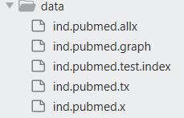
原来的模型直接给出了处理好的数据集：allx文件是所有词向量空间（矩阵），tx是训练集词向量空间，x是测试集词向量空间，test.index是编号文件，graph是图结构文件，存的是整个邻接矩阵。

- 训练模型
- 采用交叉熵优化权重参数，交叉熵中的y和（y帽）分别是原邻接矩阵A和新预 测的邻接矩阵（A帽）的元素值。
- 采用正负样本结合，例如原图结构中共10000条边，按6：3：1的比例，随机抽取3000条边当测试集，1000条边当验证集，所以测试集和验证集都是正样本，剩下6000条边属于训练集，另外按照1：1的比例随机生成6000条不存在的边，总共12000条边是整体的训练集，所以说是正负样本结合来训练模型。
- 训练过程：epoch为200，即把整个训练集样本迭代200次，跑200次，每迭代一次跑一边验证集，输出val-roc,val-ap，即输出验证集的预测结果ROC、AP分数。学习率0.01，用Adom优化器，为防止过拟合，用L2正则，惩罚参数设置为0.01，dropout设为0.0，两层神经网络GCN分别是32维，16维，激活函数为ReLU。

- 代码说明

注意：整个代码的执行顺序，要想自己弄数据集，就先设置好数据集根目录，依次运行creataData文件夹里的createDict_Graph_Abstract.py -> Preprocess.py -> Get_word2vec.py，注意修改里面的地址数字等。如果不想用自己的数据集，直接运行原来的代码，可以直接运行里面的train.py。
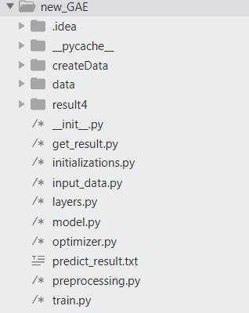
Setup.py是安装环境
Figure.jpg是模型框架
README.md整体说明
文件夹createData是数据集预处理（包括生成图结构，生成词向量）
剩下的是整个模型encoder和decoder部分，运行处理好的数据集来预测新的图结构（输出ROC、AP、邻接矩阵、混淆矩阵）
- createData文件夹
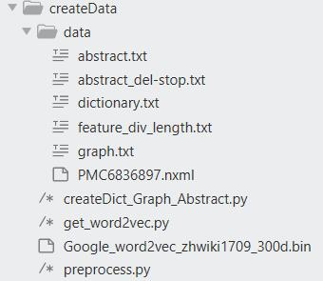
createDict_Graph_Abstract.py用于提取论文里面是标题、关键词、摘要等信息（原始数据就是一篇篇论文，是XML格式的），生成graph.txt文件（保存所有边，即每行是边的两端节点编号）；生成abstract.txt文件，存储提取出来的摘要；生成dictionary.txt文件，存储所有节点对应的编号。
Preprocess.py文件用于对abstract.txt进行进一步处理，去除停用词，标点处理等，输出abstract_del-stop.txt文件。
Get_word2vec.py文件用于生成所有节点的词向量，这里采用word2vec,利用谷歌训练好的300维的词嵌入矩阵Google_word2vec_zhwiki1709_300d.bin来训练生成词向量，其中关键词节点的词向量直接生成，期刊节点词向量随机生成，论文节点词向量是摘要各词词向量的加权平均。输出feature_div_length.txt文件，即所有词向量构成的词向量空间。

- gae主体部分
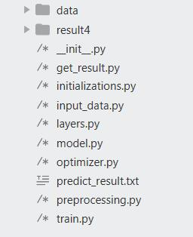
Data文件是训练好的数据集
result文件是输出的实验结果，包括ROC、AP截图和混淆矩阵等
Initializations.py是公用初始化函数，定义权重矩阵
Input_data.py加载数据集
preprocessing.py对数据集进一步处理，邻接矩阵，以及划分数据集（隐藏一定百分比的边当验证集、测试集，最后重建邻接矩阵）
Layer.py定义各层，2层GCN和解码器
Model.py定义整个模型（注意激活函数等）
Optimazer.py定义优化器
Get_result.py即输出邻接矩阵、混淆矩阵等函数
Train.py就是训练模型，注意超参数（学习率、dropout、epoch等）的设置，这里面还包含了计算ROC、AP分数的函数。

